Міністерство освіти і науки України
Львівський національний університет імені Івана Франка
Факультет прикладної математики та інформатики

Лабораторна робота №3
Розв’язування системи лінійних алгебраїчних рівнянь методом Гаусса
з курсу “Паралельні та розподілені обчислення”

Виконала:
студентка групи ПМІ-36
Тригуб Марта Володимирівна

Львів – 2024
Завдання:
Умова:
В цій роботі розпаралелюйте довільний з існуючих методів розв’язування СЛАР(я обрала метод Гаусса).
Порахуйте час роботи кожної з програм, обчисліть прискорення та ефективність роботи паралельного алгоритму.
В матрицях розмірності (n,m) робіть змінними, щоб легко змінювати величину матриці.
Кількість потоків k - також змінна величина. Програма повинна показувати час при послідовному способі виконання програми, а також при розпаралеленні на k потоків.
Зверніть увагу на випадки, коли розмірність матриці не кратна кількості потоків.!!!
Результат:
При розмірності (1000,1000) бачимо, що паралельний алгоритм виконується швидше:
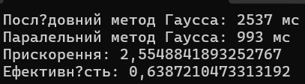
При розмірності (100,100) послідовний алгоритм працює швидше, бо паралелізація не дає значного виграшу через невелику кількість обчислень у кожному потоці
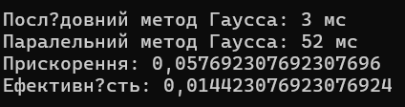
Висновок:
Отже, виходячи з результатів цієї лабораторної роботи можна дійти висновку, що для об’ємних задач паралельний алгоритм працюватиме краще, але для невеликих задач накладні витрати на створення та управління потоками можуть перевищувати виграш від паралелізації.

